KENIA, Safari Kasuku superior
07 noches /08 días

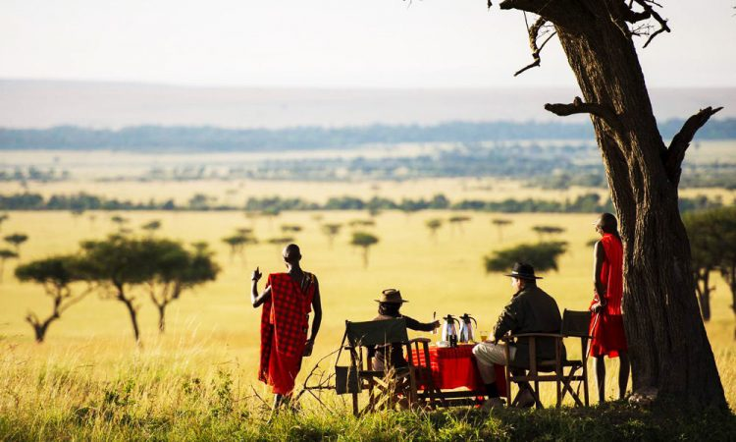

ITINERARIO Días de salida durante todo el año - lunes
Día 01 (lunes): NAIROBI
Llegada al aeropuerto internacional y traslado al hotel respectivo. El uso de la habitación no está garantizado antes de mediodía. Resto del día libre. Salida a las 19.00 hrs. para cena en el restaurante Carnivore. Alojamiento en el hotel THE STANLEY / CROWNE PLAZA / TAMARIND TREE HOTEL.

Día 02: NAIROBI – MONTE KENYA.
Salida después del desayuno hacia el Monte Kenya pasando por Karatina en ruta hacia Nanyuki. Almuerzo en el club. Resto del día libre para realizar actividades en el Club (pago directo). Cena y alojamiento en MOUNT KENYA SAFARI CLUB.

Día 03: MONTE KENYA – SAMBURU / SHABA
Desayuno. Salida a la Reserva Nacional de Samburu / Shaba vía Isiolo. Almuerzo en el lodge. Por la tarde, salida de safari por el parque. Cena y alojamiento en el SAROVA SHABA LODGE / ASHNIL SAMBURU.

Día 04: SAMBURU / SHABA – MONTES ABERDARE
Desayuno y safari en ruta con salida hacia los Montes Aberdare. Almuerzo en el Hotel Aberdare Country Club. Por la tarde subida al Parque Nacional de Aberdare al Lodge. Cena y alojamiento en THE ARK.

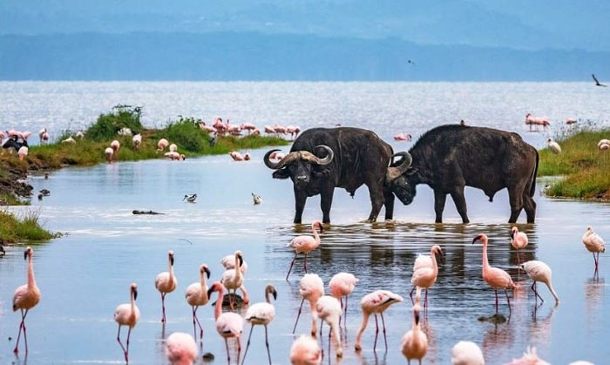

Día 05: MONTES ABERDARE - LAGO NAKURU
Desayuno en el hotel. Nos reuniremos con nuestro conductor y salida hacia el Parque Nacional del Lago Nakuru para almuerzo en el Lodge. Safari por la tarde.
Cena y alojamiento en SAROVA LION HILL / LAKE NAKURU SOPA

Día 06: LAGO NAKURU - MAASAI MARA
Desayuno. Salida a la Reserva Nacional de Maasai Mara, vía Narok, para llegar a almorzar. Safari por la tarde. Cena y alojamiento en SAROVA MARA CAMP (DELUXE TENTS) / ASHNIL MARA CAMP / KANDILI MARA CAMP / MARA LEISURE CAMP (DELUXE TENTS) O SIMILAR.

Día 07: MAASAI MARA
Salida de safari, una por la mañana y otra por la tarde, por la reserva. Pensión completa SAROVA MARA CAMP (DELUXE TENTS) / ASHNIL MARA CAMP / KANDILI MARA CAMP / MARA LEISURE CAMP (DELUXE TENTS) O SIMILAR.

Día 08: MAASAI MARA- NAIROBI - TRASLADO AEROPUERTO
Después del desayuno salida hacia Nairobi. Llegada alrededor de mediodía al Hotel (uso de habitación no incluido). A la hora prevista, traslado al aeropuerto para el vuelo internacional.

(03 HORAS ANTES DE LA SALIDA DEL VUELO.)

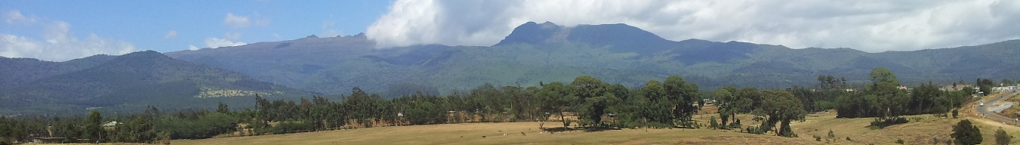

PRECIO POR PERSONA en DOLARES, EN SALIDA REGULAR.
Tarifas - 29/oct. 17/dic.2023
Habitación doble USD 2.470.- p/p
Supl. en Single USD 510.- p/p

Estos precios incluyen:
Traslados de aeropuerto tanto de llegada como de salida (en minibús o autobús de 22 plazas)
según el itinerario:
01 noche en el hotel de Nairobi en régimen de alojamiento y desayuno
Pensión completa en los Hoteles / Lodges especificados durante el safari.
Cena en el restaurante Carnivore (NBO)
Transporte en LAND CRUISERS 4X4 durante el safari con VENTANA GARANTIZADA (ocupación máxima de 7 pax por vehículo, uso no exclusivo)
Entradas a los Parques
CONDUCTOR - GUÍA DE HABLA CASTELLANO GARANTIZADO a partir de 2 pasajeros en un safari REGULAR (si hay dos vehículos, el guía se compartirá entre esos vehículos, moviéndose entre ellos durante el safari)
Flying Doctors. (emergencia)
Sombreros de safari + etiquetas para el equipaje.
Agua mineral en vehículos, durante el safari + botellas de aluminio.

